Министерство науки и высшего образования Российской Федерации

**Федеральное государственное бюджетное образовательное учреждение**

**высшего образования**

«Владимирский государственный университет

имени Александра Григорьевича и Николая Григорьевича Столетовых»

(ВлГУ)

Кафедра информационных систем и программной инженерии

**Лабораторная работа № 3**

**по дисциплине**

**«Теоретические основы дискретных вычислений»**

**МИНИМИЗАЦИЯ ЛОГИЧЕСКИХ ФУНКЦИЙ**

**Выполнил**:

ст. гр. ПРИ-120

Д. А. Грачев

**Принял**:

Шамышева О.Н.

Владимир, 2021

ЦЕЛЬ РАБОТЫ

Научиться строить минимальную ДНФ логической функции тремя способами.

ВЫПОЛНЕНИЕ РАБОТЫ

**Задание №1**

Построить минимальную ДНФ логической F с помощью таблицы истинности.

1. Составляем таблицу.

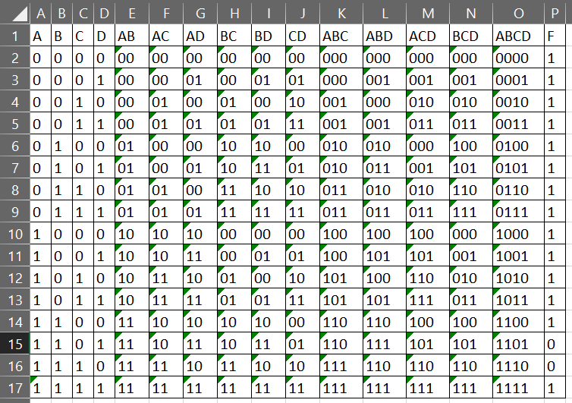

1. Вычеркиваем строки, в которых функция принимает значение 0.

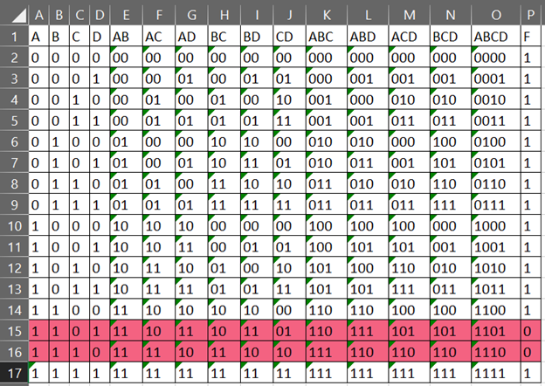

1. Рассмотрим первый столбик - переменная А. В этом столбце в вычеркнутой строке стоит 1, вычеркиваем все 1 в столбце А и выделяем остальные наборы.

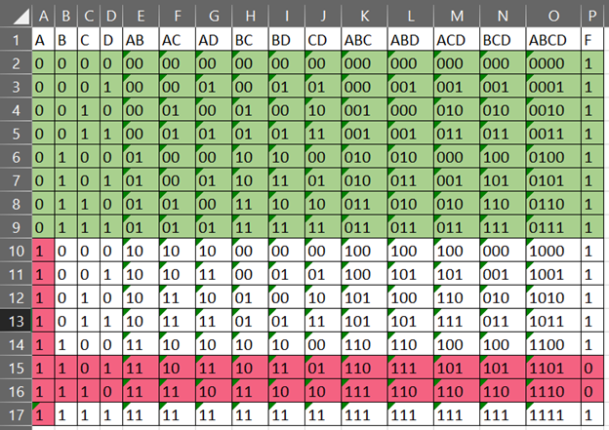

1. Рассмотрим первый столбик - переменная B. В этом столбце в вычеркнутой строке стоит 1, вычеркиваем все 1 в столбце B и выделяем остальные наборы.

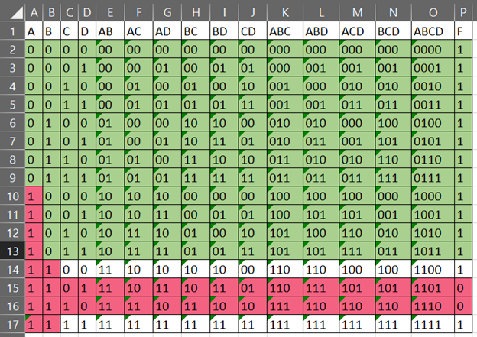

1. Вычеркиваем оставшиеся наборы, в которых есть уже вычеркнутые наборы и выделяем оставшиеся.

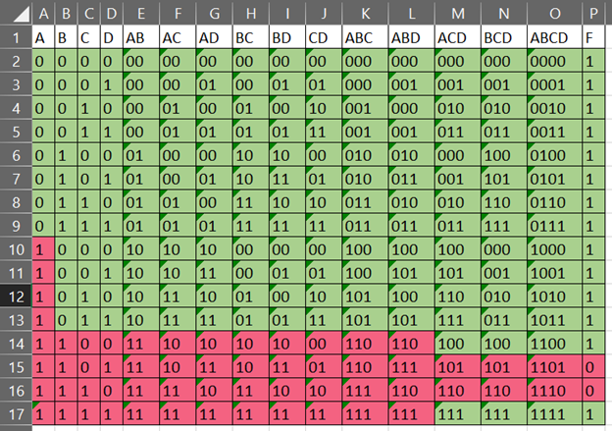

1. Составим логическую функцию.

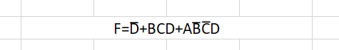

**Задание №2**

Минимизировать таблично заданную логическую функцию F методом Карт Карно.

1. Создадим таблицу

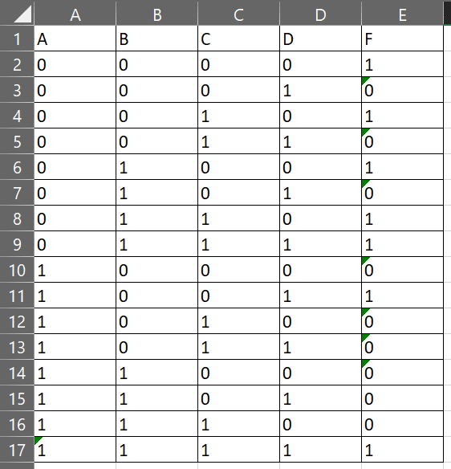

1. Выберем наборы со значение F 1.

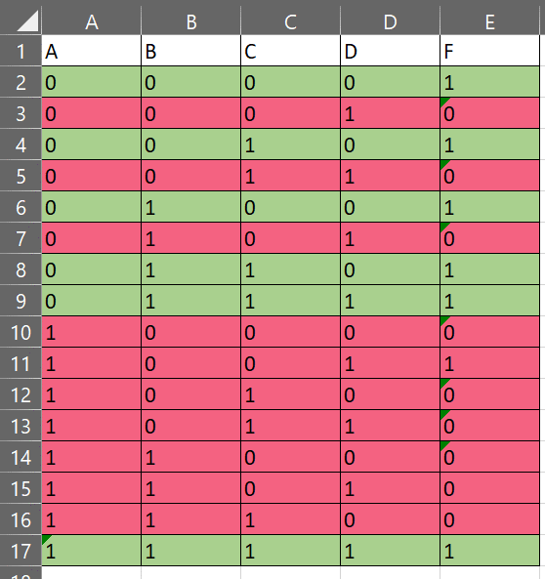

1. Составим карту Карно со всеми наборами.

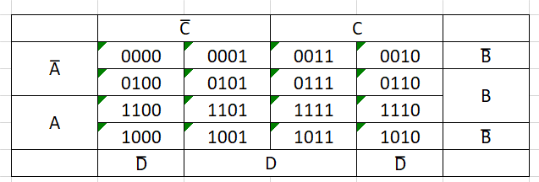

1. Составим карту Карно с наборами значение F в которых равно 1.

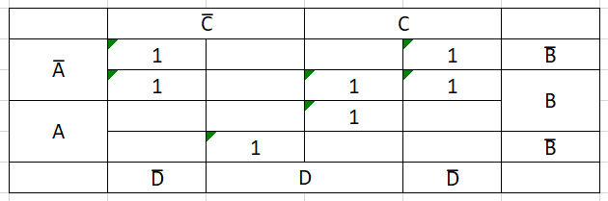

1. Объединим наборы в группы.

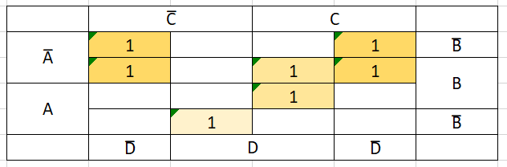

1. Составим логическую функцию.



**Задание №3**

Минимизировать таблично заданную логическую функцию F методом Куайна Мак Класки.

1. Составим таблицу.

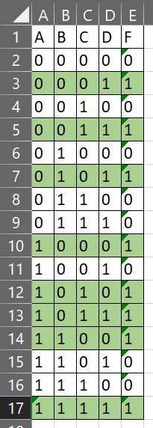

1. Выпишем первые минтермы

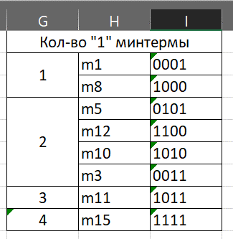

1. Выпишем импликанты 1-го уровня

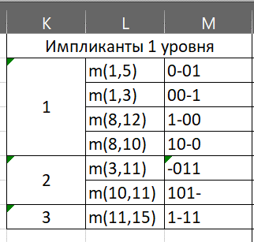

1. Составим таблицу простых импликант

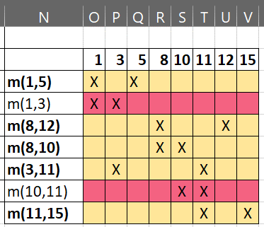

1. Составим функцию



ВЫВОД

В процессе выполнения работы были получены практические навыки по построению минимальной ДНФ логической функции тремя способами.